ГОСУДАРСТВЕННОЕ ОБРАЗОВАТЕЛЬНОЕ УЧРЕЖДЕНИЕ

ВЫСШЕГО ПРОФЕССИОНАЛЬНОГО ОБРАЗОВАНИЯ

"ДОНЕЦКИЙ НАЦИОНАЛЬНЫЙ ТЕХНИЧЕСКИЙ УНИВЕРСИТЕТ"

Факультет ИСП

Кафедра ПИ им. Л.П. Фельдмана

Лабораторная работа №5

по курсу: «Профессиональная практика программной инженерии»

по теме: «Разработка ручной документации»

Выполнил:

ст. гр. ПИ-19а

Коротач Е.С.

Проверил:

Филипишин Д.А.

Ищенко А.П.

ДОНЕЦК – 2023

HTML содержимое файла «Руководство программиста.chm»

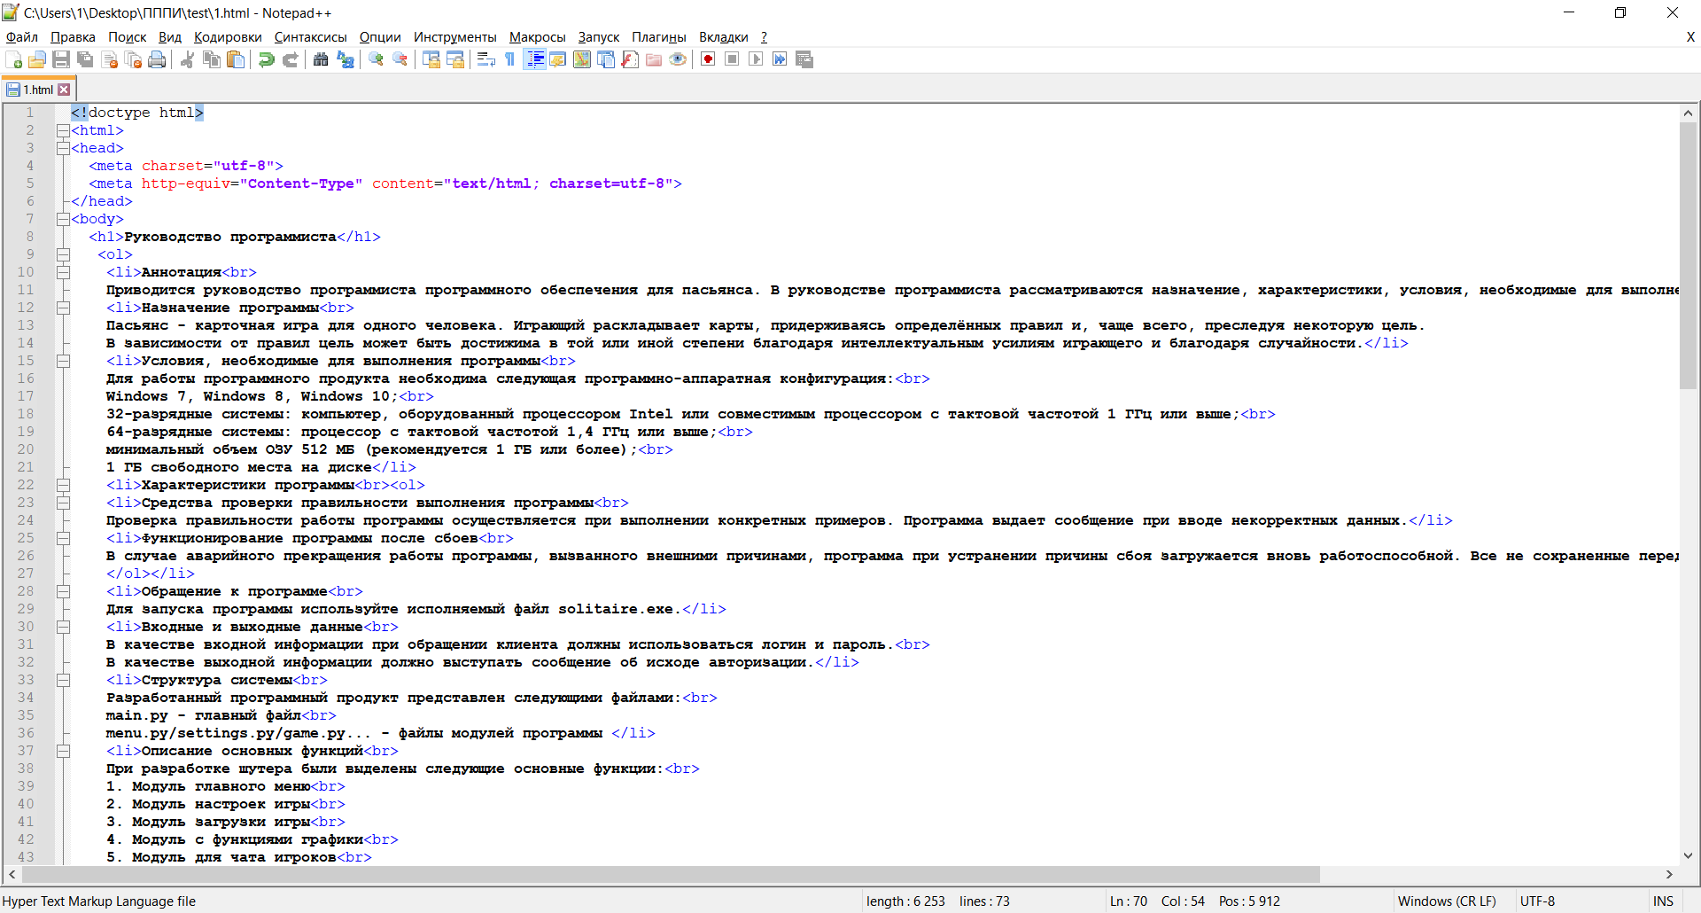

Демонстрация руководства программиста

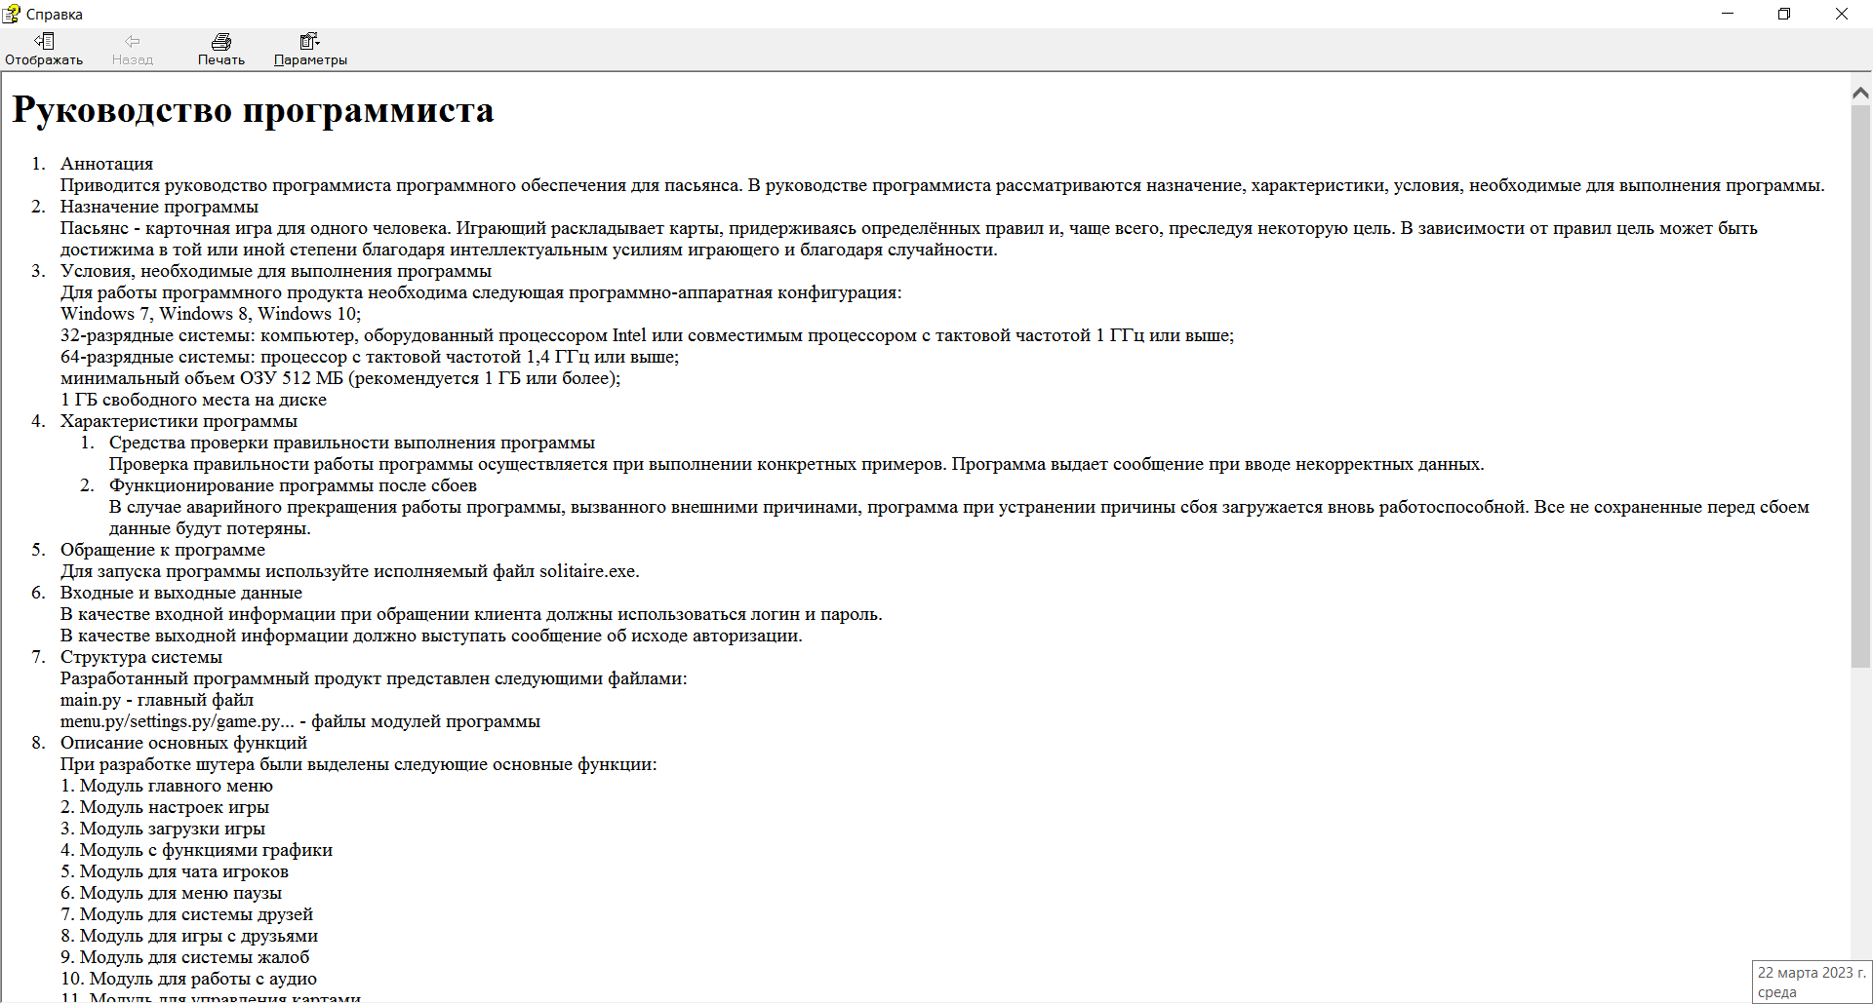

Содержимое файла «Руководство пользователя.hta»

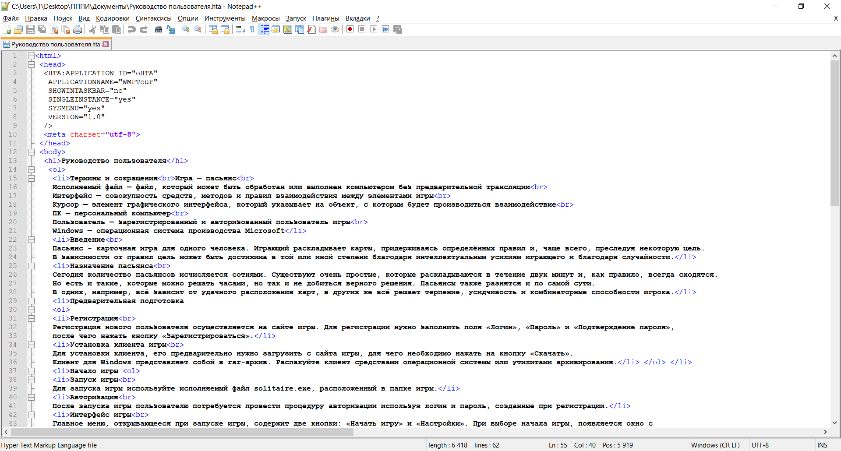

Демонстрация руководства пользователя

